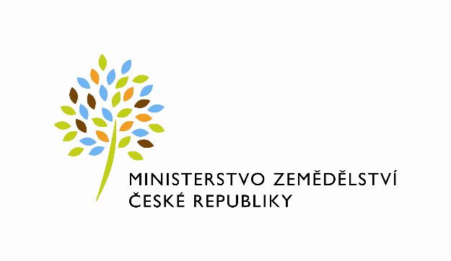
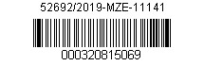

Č. smlouvy: 542-2016-12131/2

Dodatek č. 2

ke smlouvě o poskytování služeb „Údržba zeleně “, uzavřené dne 23. 6. 2016

mezi smluvními stranami:

Česká republika – Ministerstvo zemědělství
se sídlem: Těšnov 65/17, 110 00 Praha 1- Nové Město,
za kterou právně jedná Mgr. Pavel Brokeš, ředitel odboru vnitřní správy
IČO: 00020478
DIČ: CZ00020478 (v postavení výkonu samostatné ekonomické činnosti, osoba povinná k dani, s odkazem na § 5 odst. 1 a 2 a plátce dle § 6 zákona č. 235/2004 Sb., o dani z přidané hodnoty, ve znění pozdějších předpisů)
Bankovní spojení: ČNB Praha 1
Číslo účtu pro úhradu nákladů spojených s provozem budovy: 1226001/0710

Kontaktní osoba: Ing. Vlasta Ficková, odborný referent OSB
se sídlem: Tyršova 59, 547 01 Náchod
tel: 724 079 514
e-mail : vlasta.fickova@mze,.cz
Fakturační adresa: sídlo zaměstnance OSB
na straně jedné jako „Objednatel“

a

Sdružení Neratov, z.s.
se sídlem: Bartošovice v Orlických horách 84, 517 61 Rokytnice v Orlických horách
jednající xxxxxxxxxxxxxxx, předsedkyně Rady spolku
IČO: 46456970
DIČ: CZ46456970
bankovní spojení: Česká spořitelna
číslo účtu: 1242345399 / 0800

Kontaktní osoba: xxxxxxxxxxxxxxxxx
tel: xxxxxxxxxxxxxxxxxx
e-mail : sdruzeni@neratov.cz
na straně druhé jako „Poskytovatel“

I.

Dne 23.6.2016 uzavřely smluvní strany smlouvu č. 542-2016-12131 o poskytování služeb pravidelné údržby zeleně včetně úklidu travní hmoty z prostor Objednatele vymezeného parcelami č. p.1303/1, 1303/2, 1303/3 v areálu MZe Jiráskova 1320, Rychnov nad Kněžnou.

II.

Objednatel a poskytovatel se dohodli na uzavření dodatku č. 2 ke smlouvě následovně:

Článek VIII. Doba trvání smlouvy se upravuje takto:
Tato smlouva se uzavírá na dobu určitou do 30. 11. 2023.

III.

Ostatní ustanovení smlouvy zůstávají beze změny,
Tento dodatek č. 2 smlouvy byl vyhotoven ve čtyřech stejnopisech, z nichž každá ze smluvních stran obdrží dva stejnopisy.
Poskytovatel svým podpisem níže potvrzuje, že souhlasí s tím, aby byl uveřejněn obraz tohoto dodatku a dalších dokumentů od tohoto dodatku odvozených, stejně jako obraz smlouvy, od níž je dodatek odvozen, a jejich případných změn (dodatků) a dalších dokumentů od této smlouvy odvozených, včetně metadat požadovaných k uveřejnění dle zákona č. 340/2015 Sb., o registru smluv. Smluvní strany se dohodly, že podklady dle předchozí věty odešle za účelem jejich uveřejnění správci registru smluv Objednatel. Tím není dotčeno právo poskytovatele k jejich odeslání.

V Praze dne 17.10.2019 V Rychnově nad Kněžnou dne 23.10.2019

Objednatel Poskytovatel

………………………………………… … …………………….…………………..
ČR – Ministerstvo zemědělství xxxxxxxxxxxxxxx
Ing. Pavel Brokeš předsedkyně Rady spolku
ředitel odboru vnitřní správy

